

**BABESIA CANIS ANTIBODY + BABESIA GIBSONI ANTIBODY COMBO RAPID TEST CASSETTE**

**Rychlá testovací kazeta**

**(Plná krev/sérum/plazma)**

**Návod k použití**

|  |  |
| --- | --- |
| **REF VIBCG-425** | **Čeština** |

# ÚČEL POUŽITÍ

Kombinovaná rychlá testovací kazeta *Babesia canis* a *Babesia gibsoni* (Plná krev/sérum/plazma) je určena pro diferenciální detekci protilátek proti *B. canis* a *B. gibsoni* v plné krvi, séru a plazmě psa.

Pouze pro veterinární použití.

# PRINCIP

Kombinovaná rychlá testovací kazeta protilátek proti *Babesia canis* a *Babesia gibsoni* je imunochromatografický test založený na laterálním průtoku. Testovací kazeta má dvě testovací okénka s neviditelnou T (testovací) zónou a C (kontrolní) zónou v každém z nich. Po nanesení vzorku do jamky pro vzorek na testovací kazetě bude tekutina laterálně vzlínat po povrchu testovacího proužku. Pokud je v testovací kazetě dostatek bakterií *B. canis*. Pokud je ve vzorku přítomna protilátka proti *B. gibsoni* a *B. gibsoni.,* v odpovídajícím testovacím okénku se objeví viditelná T linie. C linie by se měla objevit vždy po nanesení vzorku, což indikuje platný výsledek. Tímto způsobem může testovací kazeta přesně indikovat přítomnost *B. canis* protilátky nebo/a *B. gibsoni* protilátky ve vzorku.

# SKLADOVÁNÍ A STABILITA

Skladujte v uzavřeném sáčku při pokojové teplotě nebo v chladu

(2-30 °C). Test je stabilní do data exspirace vytištěného na uzavřeném sáčku. Testovací kazeta musí zůstat v uzavřeném sáčku až do použití. **NEZMRAZUJTE.**

# OPATŘENÍ

* Nepoužívejte po uplynutí doby použitelnosti. Testovací sadu nepoužívejte opakovaně.
* Se všemi vzorky zacházejte, jako by obsahovaly infekční agens. Během testování dodržujte zavedená opatření proti mikrobiologickým rizikům a řiďte se standardními postupy pro správnou likvidaci vzorků.
* Při testování vzorků používejte jednorázové rukavice a ochranu očí.
* Vlhkost a teplota mohou nepříznivě ovlivnit výsledky.
* Nevyjímejte testovací kazetu z obalu dříve než bezprostředně před použitím.
* Nemíchejte komponenty z různých šarží a různých produktů.

# MATERIÁLY

**Poskytnuté materiály**

* Testovací kazety • Kapátka
* Pufr • Návod k použití

**Požadované, ale nedodané materiály**

* Stopky • Nádoby na vzorky • Odstředivka

# NÁVOD K POUŽITÍ

**Nechte testovací materiál, vzorek a pufr před testováním vytemperovat na pokojovou teplotu (15–30 °C).**

1. Plnou krev psa nebo oddělte sérum či plazmu od krve co nejdříve, abyste zabránili hemolýze. Používejte pouze čiré, nehemolyzované vzorky. Nenechávejte vzorky delší dobu při pokojové teplotě. Vzorky séra a plazmy lze skladovat při teplotě 2–8 °C po dobu až 3 dnů. Pro dlouhodobé skladování by měly být vzorky séra a plazmy uchovávány při teplotě pod -20 °C. **Nezmrazujte vzorky plné krve.**
2. Vyjměte testovací kazetu z fóliového sáčku a co nejdříve ji použijte. Nejlepších výsledků dosáhnete, pokud bude test proveden do jedné hodiny. Umístěte testovací kazetu na čistý a rovný povrch.
3. Držte kapátko svisle a **přeneste 1 kapku vzorku** (přibližně 10 μl) a ihned **přidejte 2 kapky pufru**

(přibližně 80 μl) do každé jamky pro vzorek (S) a poté spusťte stopky. Viz obrázek níže.

1. **Výsledek odečtěte po 10 minutách.**

Neinterpretujte výsledky po 15 minutách.

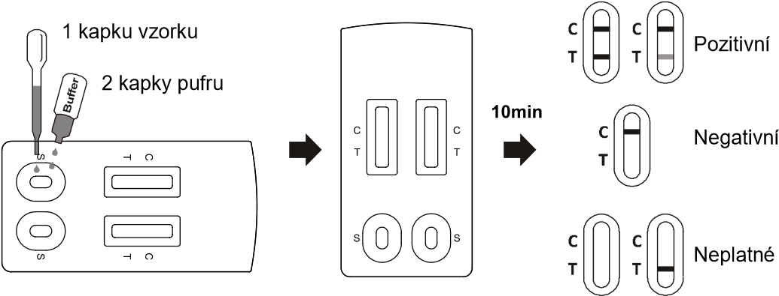

# INTERPRETACE VÝSLEDKŮ

**Pozitivní:** Přítomnost linie C i linie T, bez ohledu na to, zda je linie T jasná nebo neurčitá.

**Negativní:** Objeví se pouze čirá C linie.

**Neplatné:** V zóně C se neobjevuje žádná barevná linie, bez ohledu na to, zda se linie T objeví.

# OMEZENÍ

Kombinovaná rychlá testovací kazeta protilátek proti *Babesia canis* a *Babesia gibsoni* je určena pouze pro veterinární diagnostické použití. Všechny výsledky by měly být zváženy společně s dalšími klinickými informacemi dostupnými od veterinárního lékaře. Pro přesný výsledek se v praxi doporučuje použít pro konečné stanovení jiné metody, jako mikroskopii nebo ELISA.

**Seznam symbolů**

|  |  |  |  |  |  |
| --- | --- | --- | --- | --- | --- |
|  | Čtěte návod k použití nebo elektronický návod k použití |  | Počet testů na sadu |  | Skladujte při teplotě mezi  2-30 °C |
| E:\alltest\PI图\2-30 ℃.wmf |
|  | Výrobce |  | Číslo šarže |  | Katalogové číslo |
|  | Nepoužívejte, pokud je obal poškozený, a  řiďte se pokyny  k použití. |  | Exspirace |  | Nepoužívejte opakovaně |

